|  |
| --- |
| Devoir surveillé n°2 Mathématiques Classe : 5e |

|  |  |
| --- | --- |
| Nom : …………………………….  Prénom : ………………………… | Note : …… /20  Observations complémentaires : |

|  |  |  |  |  |  |  |  |
| --- | --- | --- | --- | --- | --- | --- | --- |
| Compétences évaluées   |  | | --- | | **A**= Acquis **B**= En voie d’acquisition **C**= Insuffisant **D**=Non acquis |  |  |  | | --- | --- | | Comparer deux nombres relatifs |  | | Repérage sur une droite graduée |  | | Repérage dans le plan |  | |

**Exercice 1 (2 pts)**

Compléter par le bon symbole ( $>$ ou $<$).

$-12$….. $-1$ $-5,4$.….. $-5,19$ $-67,54$….. $3$ $0$….. $-12$

**Exercice 2 (2,5 pts)**

1)Tracer une droite graduée (unité 2 cm) puis placer les points A, B, C, D et E d’abscisses respectives :

2) Que peut-on dire des abscisses des points B et E ? ……………………………………

3) Ranger les cinq abscisses dans l’ordre croissant ………………………………………………………………

**Exercice 3 (2 pts)**

Dans chaque cas compléter par des nombres relatifs

a) $12 < ……..< ……... < ..……. < 14$ b) $– 7 < ..…... < ….… < ………. < – 6$

c) $– 0,1 <...….. < 0 < …….. < + 0,1$ d) $– 2,1 < …….. < ……… < …… < – 2,09$

**Exercice 4 (3 pts)**

Sur chacun des 3 axes suivants, replacer en bleu le point correspondant à l’abscisse +1

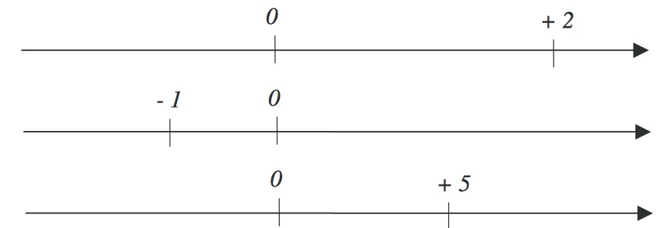

**Exercice 5 (3 points)**

Dans le repère ci-dessous, placer les points de coordonnées : A(-1 ; 2), J(-1 ; 3),

K(– 2 ; – 3), L(0 ; 2), E(2 ; – 3) et R(– 1 ; 0).

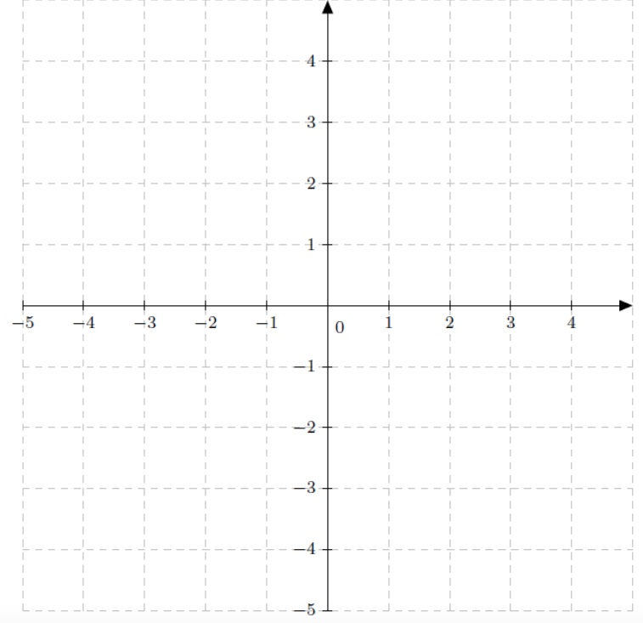

**Exercice 6 (5 points)**

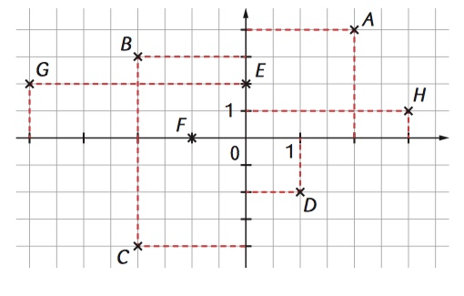

Parmi ces points :

-lequel a pour abscisse 2 ? ……………………………

-lequel a pour ordonnée 1 ?..........................

– lesquels ont la même abscisse ? .........................

– lesquels ont la même ordonnée ? .........................

1) Citer deux points dont les abscisses sont opposées. .........................

2) Quels points ont des abscisses négatives ?.............................

3) Quels points ont des ordonnées positives ?................................

**Exercice 7 (2,5 pts )**

« Je suis un nombre relatif négatif qui s’écrit avec deux chiffres. Ma distance à zéro est entre 3 et 4. Mon chiffre des unités est la moitié de celui des dixièmes. Qui suis-je ?»

**Exercice 8 (Bonus) (2 points )**

**Sur une droite graduée, le point M a pour abscisse $-4$ et le point N a pour abscisse − $12$.**

**On sait que MN =4cm.**

***Tracer cette droite graduée et retrouver l’emplacement de son origine O.***